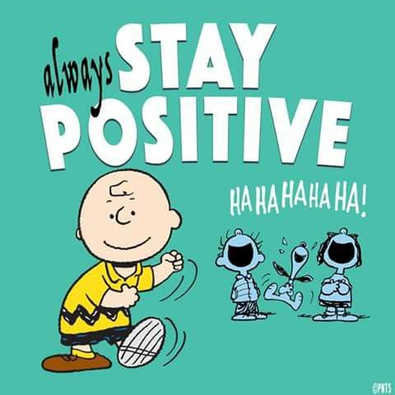
VAN BOVEN- ÉN VAN ONDEROP
Als je enige jaren in de biljartwereld rondloopt en zelf ook meespeelt, kun je je verbazen over het feit dat de belangstelling voor deze sport nog steeds niet echt toeneemt. Steeds meer spelers (gelukkig lang niet de meerderheid) hoor je zeggen dat het ‘straks’ met onze biljartsport is afgelopen. Please stay positive! De KNBB (Koninklijke Nederlandse Biljart Bond) probeert al enige tijd nieuwe mensen (mannen én vrouwen) aan te trekken en het biljartspelersbestand uit te breiden. Maar…………….… de Bond kan ook wel hulp van de spelers, dus van onszelf gebruiken!
Wat kunnen besturen en leden/spelers, voor deze prachtige sport doen?
- Zelf zouden we tijdens competities, toernooien en finales positiever en enthousiaster met collega’s en ‘publiek’ over onze sport kunnen praten.
- Zelf zouden we ook wat meer tamtam/reclame kunnen maken voor onder andere biljarttoernooien bij de eigen vereniging of die van andere biljartclubs, óók bij niet bij de KNBB aangesloten biljartverenigingen.
- Bij de organisatie van uw toernooien en/of evenementen, District Finales, Gewestelijke Finales en Nationale Kampioenschappen, in een vroeg stadium aansprekende posters maken en laten verspreiden via het District.
- Van het District ontvangen, liefst mooie en boeiende posters, afdrukken op (minimaal) A3 formaat en in de eigen en eventueel omringende locaties ophangen. Zo helpen wij elkaar én de biljartsport, en wijzen wij ook de jeugd de weg!
Bij de meeste biljartverenigingen is wel iemand (hoeft geen bestuurslid te zijn) te vinden die zich kan bezighouden met uitsluitend de promotie van de biljartsport. En anders is een vriend of vriendin wel bereid te helpen. Een voorbeeld van een mooie en aansprekende poster is die van “Het Achterdeel” welke u reeds in uw bezit heeft. Laten we daarmee een begin maken en die overal waar mogelijk ophangen of opplakken. ‘Kom op biljartfreaks laten we een steentje bijdragen en onze sport veel beter in de belangstelling brengen! Ally Pally a.vandoesselaar@hetnet.nl

